Naam:

Datum:

Wiskunde RUIMTELIJKE ORIENTATIE :
COORDINATEN  MEETKUNDE

1. Teken op de juiste plaats

bal = B4 huis = D2 - E2 potlood = C4

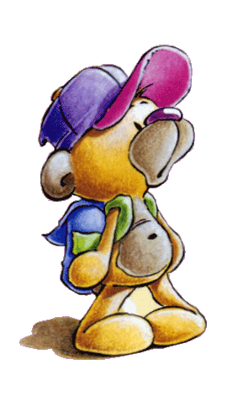
 | A | B | C | D | E
1
2
3

4
5

2. Vul in.

staat in ................ staat in ....................

